Complex kinematics, easy operation
New mapp components: Set up and control up to 15 axes
mapp Teknolojisi The new mapp RoboX and mapp Teach make it faster and easier than ever to get robotic systems configured and ready for operation.
mapp RoboX can be used to control any kinematic system with up to 15 axes. Developers enjoy complete design freedom while still benefiting from all the conveniences of mapp technology. The robot is simple to parameterize, with visualization and diagnostics already on board. This saves valuable time, both in development and during operation.
Fast commissioning
For the next step there is mapp Teach, which provides intuitive teach-in functionality to define and manage the robot's movement sequences and get it up and running in no time.
Fast development
mapp Teknolojisi The components provide basic functionality that can be configured graphically – cutting development times by an average of 67%. All mapp components are connected via mapp links. Each mapp component retrieves the data it needs from other components using a client-server model.

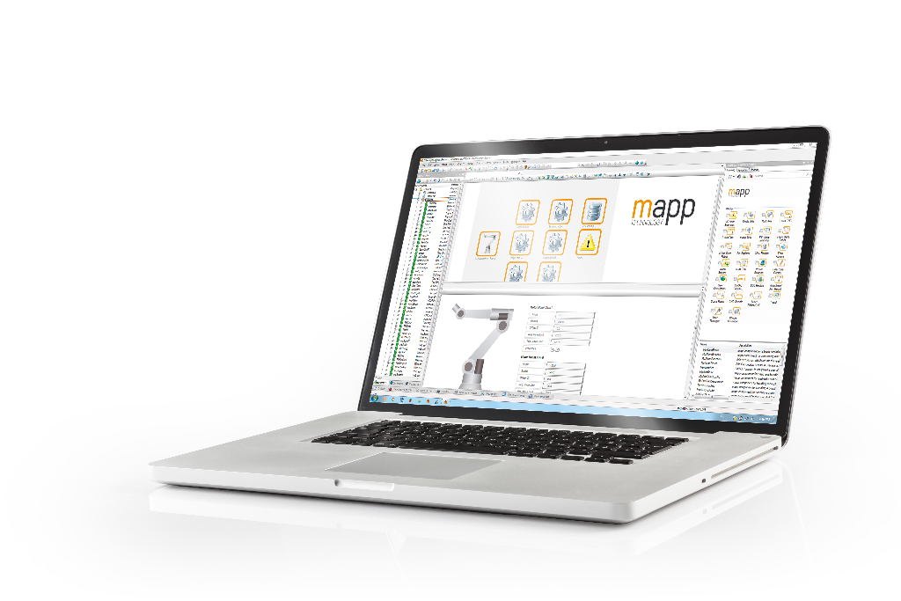
The new mapp RoboX and mapp Teach make it faster and easier than ever to get robotic systems configured and ready for operation.

B&R Hakkında
ABB Grubunun bir bölümü olan B&R, merkezi Avusturya'da bulunan endüstriyel otomasyon alanında global bir liderdir. B&R, neredeyse her sektördeki müşterilere makine ve fabrika otomasyonu, hareket kontrolü, HMI ve entegre güvenlik teknolojisi için eksiksiz çözümler sunmak üzere en son teknolojiyi ileri mühendislikle birleştiriyor. OPC UA, POWERLINK ve openSAFETY gibi Endüstriyel IoT iletişim standartlarının yanı sıra Automation Studio yazılımıyla B&R, otomasyon mühendisliğinin geleceğini sürekli olarak yeniden tanımlıyor. B&R'ı endüstriyel otomasyonun ön saflarında tutan yenilikçi ruh, süreçleri basitleştirme ve müşteri beklentilerini aşma taahhüdünden kaynaklanmaktadır.
Daha fazla bilgi için www.br-automation.com adresini ziyaret edin.

